МИНИСТЕРСТВО ЦИФРОВОГО РАЗВИТИЯ, СВЯЗИ И МАССОВЫХ КОММУНИКАЦИЙ РОССИЙСКОЙ ФЕДЕРАЦИИ
Ордена трудового Красного Знамени федеральное государственное бюджетное
образовательное учреждение высшего образования
«Московский технический университет связи и информатики»

Кафедра Математическая кибернетика и информационные технологии

Отчет по лабораторной работе № 5.
Вариант 2.

Выполнил: студент группы БПИ2401
Принзин Кирилл Евгеньевич
Проверил: Харрасов Камиль Раисович

Москва, 2025

Цель работы: Освоить работу с классом String, изучить синтаксис регулярных выражений и классы Pattern и Matcher для поиска и проверки данных.
Ход работы:
1. Поиск чисел в тексте (Задание 1).
Использовано регулярное выражение \d+(\.\d+)? для поиска как целых, так и дробных чисел в строке.
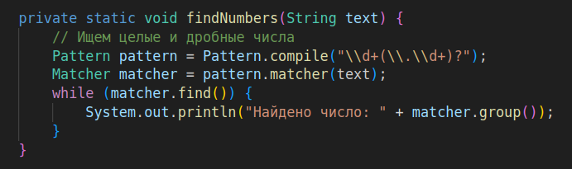
2. Поиск чисел в тексте (Задание 1).
Использовано регулярное выражение \d+(\.\d+)? для поиска как целых, так и дробных чисел в строке.
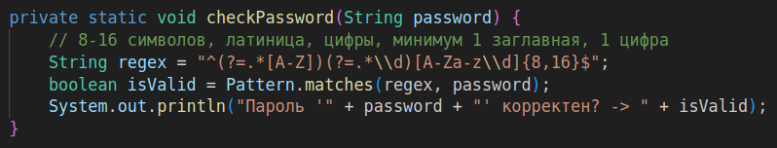
3. Проверка IP-адреса (Задание 4).
Написано регулярное выражение для валидации IPv4 адресов, проверяющее структуру из 4 чисел, разделенных точками.
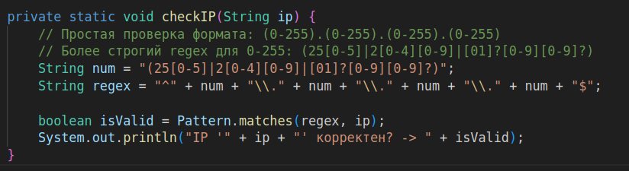
Вывод:
Регулярные выражения являются мощным инструментом для валидации и парсинга текстовых данных. Классы Pattern и Matcher позволяют гибко настраивать поиск подстрок, что значительно упрощает работу со строками по сравнению с обычными методами класса String.
Ответы на контрольные вопросы:
Что такое класс String?
Это класс в Java, представляющий последовательность символов. Он является ссылочным типом данных.
- Почему объект класса String является иммутабельным?
Для безопасности (например, при передаче параметров подключения к БД), потокобезопасности (не нужна синхронизация) и возможности использования пула строк (кэширования).
- Что такое интернирование строк?
Механизм хранения только одной копии каждой уникальной строковой константы в специальной области памяти (String Pool). Метод intern() позволяет вручную поместить строку в пул.
- В чем разница между String, StringBuilder и StringBuffer?
String — неизменяемый. StringBuilder — изменяемый, быстрый, не потокобезопасный. StringBuffer — изменяемый, потокобезопасный (синхронизированный), медленнее StringBuilder.
- Как сравнить две строки? В чем разница между ==, equals() и equalsIgnoreCase()?
== сравнивает ссылки (адреса в памяти). equals() сравнивает содержимое строк (посимвольно). equalsIgnoreCase() сравнивает содержимое, игнорируя регистр букв.
- Как хранятся строки в памяти? Что такое пул строк?
Строки хранятся в куче (Heap). Пул строк — это область в куче, где хранятся уникальные строковые литералы для экономии памяти.
- Что такое code unit и code point?
Code unit — 16-битная единица хранения в кодировке UTF-16 (тип char). Code point — уникальный номер символа в таблице Unicode. Некоторые символы (например, эмодзи) занимают два code units (суррогатная пара), но являются одним code point.
- Что необходимо для использования регулярных выражений в Java?
Пакет java.util.regex, основные классы: Pattern (скомпилированное выражение) и Matcher (движок поиска).
- Какие есть режимы работы квантификатора?
Жадный (по умолчанию, захватывает максимум), ленивый (захватывает минимум, добавляется ?), притяжательный (захватывает максимум и не возвращает символы при неудаче, добавляется +).
- Как проверить, соответствует ли строка регулярному выражению?
Методом String.matches(regex) или Matcher.matches().
- Как найти все вхождения подстроки по шаблону?
Использовать цикл while (matcher.find()).
- Как разбить строку по регулярному выражению?
Методом String.split(regex).
- Как заменить подстроку по шаблону?
Методами String.replaceAll(), String.replaceFirst() или методами класса Matcher.
- Как экранировать спецсимволы в регулярных выражениях?
Использовать обратный слеш \. В Java строках он удваивается: \\. Например, для точки: \\..

Лабораторная работа №6: Работа с коллекциями
- Какие интерфейсы коллекций есть в Java?
Основные: Collection, List, Set, Queue, Deque, Map (не наследуется от Collection, но является частью фреймворка).
- Какие классы коллекций есть в Java?
ArrayList, LinkedList, HashSet, TreeSet, HashMap, TreeMap, PriorityQueue, ArrayDeque и др.
- Что такое итератор?
Объект, реализующий интерфейс Iterator, позволяющий последовательно обходить элементы коллекции и безопасно удалять их во время обхода.
- Как работают коллекции на основе интерфейса Map?
Хранят данные в парах "ключ-значение". Ключи уникальны. Поиск осуществляется по ключу (обычно с использованием хэш-кода).
- Как работают коллекции на основе интерфейса List?
Упорядоченные списки, допускают дубликаты. Доступ к элементам возможен по индексу.
- Как работают коллекции на основе интерфейса Set?
Коллекции уникальных элементов. Не гарантируют порядок (кроме TreeSet и LinkedHashSet).
- Как можно синхронизировать коллекции в Java?
Использовать методы Collections.synchronizedList(...), Collections.synchronizedMap(...) или использовать потокобезопасные коллекции из java.util.concurrent (например, CopyOnWriteArrayList, ConcurrentHashMap).
- Какие методы предоставляет интерфейс Collection?
add(), remove(), size(), isEmpty(), contains(), clear(), iterator(), toArray().
- Какие реализации интерфейса List вы знаете?
ArrayList (на основе массива), LinkedList (связный список), Vector (устаревший).
- Какие реализации интерфейса Set вы знаете?
HashSet (на основе хэш-таблицы), TreeSet (отсортированный, на основе красно-черного дерева), LinkedHashSet (сохраняет порядок вставки).
- Что такое Comparable и Comparator?
Comparable — интерфейс для "естественной" сортировки (метод compareTo внутри класса). Comparator — интерфейс для создания отдельных объектов-сравнивателей (метод compare), позволяет задавать нестандартные правила сортировки.
- Что такое параметр типа?
Это переменная в угловых скобках <T>, <E>, которая при создании объекта заменяется на конкретный тип данных (Generics).
- Как параметризовать метод, класс?
Класс: public class Box<T> { ... }. Метод: public <T> void method(T item) { ... }.
- Что такое стирание типов?
Процесс, при котором информация о дженериках удаляется компилятором. В байт-коде вместо List<String> остается просто List (или List<Object>).
- Как можно обойти ограничения стирания типов?
Передавать Class<T> в качестве аргумента метода (token) или использовать Reflection API.
- Как работают дженерики с массивами?
Плохо. Создать массив дженериков (new T[10]) нельзя напрямую из-за типобезопасности и стирания типов.
- Можно ли создать массив дженериков?
Напрямую new List<String>[10] — нельзя. Можно через (T[]) new Object[10] с подавлением предупреждений, но это небезопасно.
- Что такое wildcard тип?
Знак вопроса ?. Обозначает "неизвестный тип". Например, List<?>.
- В чем разница между <extends T> и <super T>?
? extends T — верхняя граница (T и его наследники), используется для чтения (Producer). ? super T — нижняя граница (T и его предки), используется для записи (Consumer). Принцип PECS.

